驱动软件需求分析

产品名： | LD-1CH-PIC16F18856-T-V1.0
文档版本号： | V1.0 | 归属部门/项目： | 产品工程中心
编写人： | 王天楠 | 编写日期： | 2025/11/20

版本号 | 修订人 | 修订日期 | 修订描述
V1.0 | 王天楠 | 2025/11/20 | - 定义项目的背景  - 定义资源分配  - 定义软件架构  - 定义功能保护需求  - 定义485协议通讯需求  - 定义NFC读写规则  - 定义调光控制

1.概述
1.1 项目背景

该LED恒流驱动电源用于农业照明设备，要求具备高可靠性、可通信调试及多重保护功能。系统通过 MCU 控制恒流输出，并可经RS485 通讯与上位机交互，支持NFC参数设置与 指令集校准。

- 系统功能
2.1系统框架
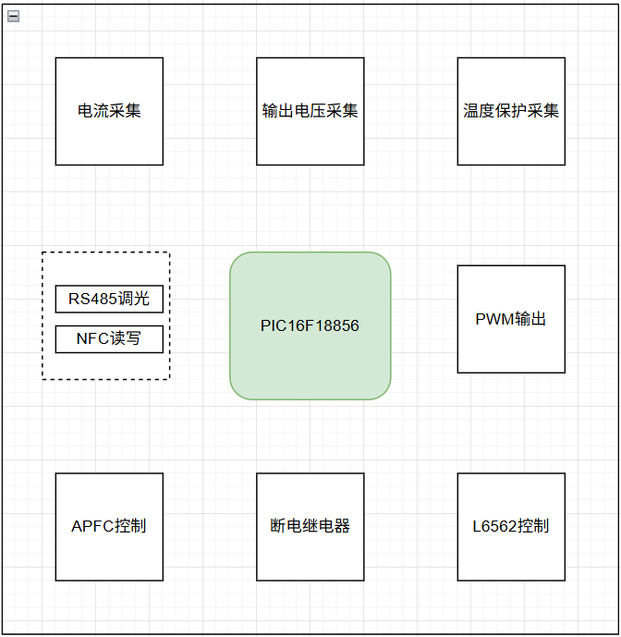

- 硬件资源分配

单片机资源 | 用途 | 备注
MCU | PIC16F18856 | 主控
ADC采集 | 电压/电流/温度采样 | 10位精度
PWM | 控制LED输出电流 | PWM数字输出
UATR | RS485串口通讯 | 9600bps
NFC读写 | 配置基础参数 | I2C接口
GPIO | 保护检测/控制输出 | 多路输出/输入控制

- 软件设计
4.1软件架构设计
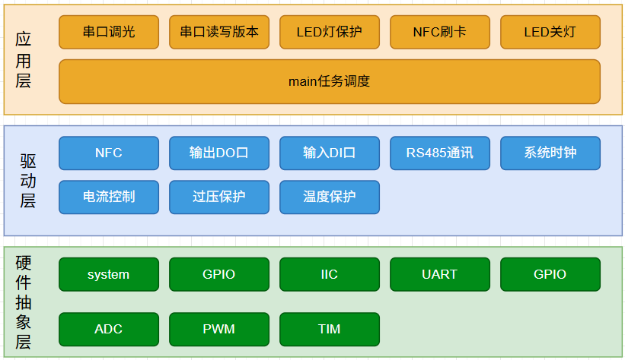

4.2软件主流程
- 系统上电初始化
- 读取NFC保存的电流数据和版本信息
- 初始化RS485通讯等待接收数据
- 循环执行各个任务模块
- 电压、电流、温度采集
- 输入过欠压保护
- 输出短路、开路、过压、欠压保护
- 温度保护
- RS485通讯解析
- 调光输出控制

- 功能模块
5.1NFC读写存储设计
需求名称 | NFC读写
需求描述 | 1.初始化NFC模块  2.读取对应NFC地址的数据和长度  3.写入对应NFC地址的数据和长度  说明：NFC上电后可以存储电流值，版本信息内容等，可以通过软件读写。

5.2RS485解析设计
需求名称 | 调光指令
需求描述 | 根据《rs_485_private_protocol.PDF》指令集说明  串口中断每接收1字节数据存入缓存BUFF（双缓冲防数据冲突）  解析RS485帧头+长度+数据+校验  解析最后两位的CRCL[16]、CRCH[17]并读取后进行判断  读取调光比例值控制灯光

需求名称 | 读写版本信息
需求描述 | 串口中断每接收1字节数据存入缓存BUFF  解析RS485帧头[0]+地址[1]  解析最后两位的CRCL[16]、CRCH[17]并读取后进行判断  判断功能码[3]  判断读写[2]  逻辑和数据处理[...]  清除BUFF

5.3电压与温度保护设计
需求名称 | 输入保护
需求描述 | 1.输入电压值大于260VAC允许开灯1次。  2.输入电压值大于280VAC正常开灯。  3.输入欠压保护第一段(VIN<295VAC)降低功率。  4.输入欠压保护第二段（VIN<280VAC)3秒后关闭PWM、关L6562、关继电器。  5.输入欠压恢复(VIN>310VAC)

需求名称 | 输出保护
需求描述 | 1.输出欠压保护(VOUT<150VDC)1秒后关闭PWM、关L6562、关继电器  2.输出过压保护(1秒后)关闭PWM、关L6562、关继电器  3.输出短路（400ms后）保护  4.输出开路（5秒后）保护  5.过功率保护（功率>802W）

需求名称 | 温度保护
需求描述 | - 过温保护第一段(TC>75℃)降低功率 (TC<67.5℃)恢复  - 过温保护二段(TC>85℃)关闭PWM、关L6562、关继电器、降低功率 (TC<76.5℃)恢复  - 温度(TC<67.5℃)恢复  - 12位ADC，中位值平均

5.4调光控制
需求名称 | PWM调光控制
需求描述 | - 通过PWM输出控制电流的大小（0-1023）分辨率  - 支持0x14-0xFF调光范围  - 调光平滑过渡：快速调整步长5，精细调整步长1  - 支持RS485远程调光  - 支持NFC近场调光  2.电流获取从NFC获取《LED_NFC配置说明.PDF》  3.可以通过RS485校准根据《rs_485_private_protocol.PDF》指令说明

- 参考文献

1. 《RS485私有通信协议说明书.pdf》
2. 《LED_NFC配置说明.pdf》
3. PIC16F18856 Data Sheet

